Presse-Information
2023-145

Schmitz Cargobull AG
Schmitz Cargobull verlängert erfolgreich GDP-Zertifikat für zuverlässige Pharmatransporte
TÜV Süd bestätigt weiterhin Zertifizierung gemäß Good Distribution Practice (GDP) des Trailer-Telematik-Systems TrailerConnect®
August 2023 – Schmitz Cargobull verlängert erfolgreich das GDP-Zertifikat für die Trailer-Telematik TrailerConnect® und stellt seinen Pharma-Kunden damit weiterhin ab Werk zertifizierte Fahrzeuge zur Verfügung.

„Durch die Zertifizierung von TrailerConnect® können unsere Kunden für ihre GDP-Audits ein wichtiges Zertifikat vorlegen, das die hohe Qualität und Sicherheit unserer Produkte, bescheinigt,“ berichtet Boris Billich, Vertriebsvorstand Schmitz Cargobull AG. „Mit unserem GDP-Zertifikat können wir den Kunden die volle Prozesssicherheit über die komplette Prozesskette gewährleisten und dokumentieren: Von der Aufnahme der Daten im Trailer, über die Datenspeicherung bis zur Darstellung im Portal bzw. zur Weiterleitung in der API (Schnittstelle zur Datenweitergabe an Drittsysteme).“

Bereits 2013 hat die europäische Kommission die „Good Distribution Practice of medicinal products for human use“ (GDP)“ zur Qualitätssicherung und zum Schutz vor gefälschten Arzneimitteln eingeführt. Hersteller, Pharma-Großhändler und Apotheker müssen ihre Prozesse jährlichen GDP-Audits unterziehen. Die Voraussetzungen zur Zertifizierung nach GDP werden alle zwei Jahre neu überprüft. In einem umfangreichen Audit durch den TÜV Süd wurde das Schmitz Cargobull Trailer-Telematik-System TrailerConnect® erneut für weitere zwei Jahre zertifiziert.

Im Rahmen der Auditierung wurden die Themenfelder Schnittstellenbeschreibung, Datenspeicherung, Datensicherung, Risikoanalyse für Softwareentwicklung/Software-Update/Datensicherung, Organisatorische Prozesse und Strukturen im Unternehmen, Handbuch zur Software, Spezifizierung der Sensorik, Unternehmensbeschreibung, das Qualitätsmanagementhandbuch und die ISO 9001 im Detail betrachtet.

2023-145

Schmitz Cargobull verfügt damit über ein offizielles Zertifikat mit Prüf- und Akkreditierungsnummer vom TÜV Süd.

Das Zertifikat für das GDP-Audit kann jederzeit bei Schmitz Cargobull angefragt werden.

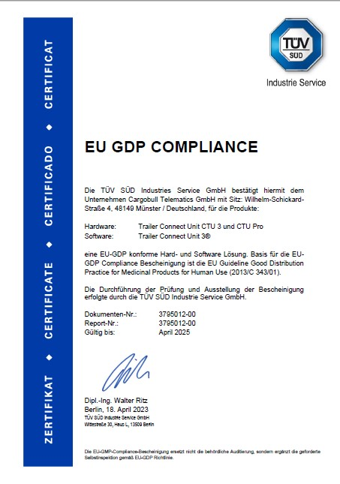

Über Schmitz Cargobull
Mit einer Jahresproduktion von rund 61.000 Trailern und etwa 6.900 Mitarbeitern ist die Schmitz Cargobull AG Europas führender Hersteller von Sattelaufliegern, Trailern und Motorwagenaufbauten für temperierte Fracht, General Cargo sowie Schüttgüter. Im Geschäftsjahr 2021/22 wurde ein Umsatz von ca. 2,3 Mrd. Euro erzielt. Als Vorreiter der Branche entwickelte das Unternehmen aus dem Münsterland frühzeitig eine umfassende Markenstrategie und setzte konsequent Qualitätsstandards auf allen Ebenen: von der Forschung und Entwicklung über die Produktion und Service Verträgen bis hin zu Trailer-Telematik, Finanzierung, Ersatzteilversorgung und Gebrauchtfahrzeughandel.

Das Schmitz Cargobull Presse-Team:
Anna Stuhlmeier +49 2558 81-1340 I anna.stuhlmeier@cargobull.com
Andrea Beckonert +49 2558 81-1321 I andrea.beckonert@cargobull.com
Silke Hesener +49 2558 81-1501 I silke.hesener@cargobull.com

